25.11.2020 Stunde
Thema: Das Wetter. Pogoda. Praca samodzielna.
I. Podpisz co widzisz na obrazku!

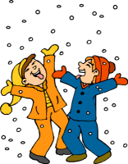

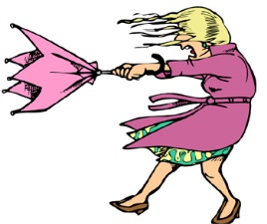

II. Co to za wyraz?
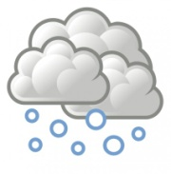
Senche Snnoe
III.Przetłumacz!
1. Tęcza-
2. grad-
3. deszcz-
4. Jest zimno.-
5. Jest ciepło.-
6. Świeci słońce.
7. Pada śnieg.-
8. Jest gorąco.

IV. Wypisz pory roku!
1.
2.
3.
4.

